# 輸入內容：

1. 提兌日

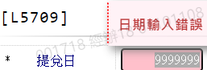

預設值為會計日



1. 選擇檔案

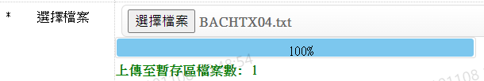

# 輸出內容：

